LA PILA DANIELL

Quando immergiamo una lamina metallica, ad esempio Zn, in una soluzione di suoi ioni, ad es. ZnSO₄, alcuni atomi di metallo tendono a entrare in soluzione in forma di ioni:

Se atomi entrano in soluzione, la lamina si carica negativamente, per l’eccesso di elettroni, e la soluzione si arricchisce di cariche positive. Si crea quindi un potenziale di elettrodo che non è utilizzabile singolarmente, perché lamina e relativa soluzione, pur manifestando un dislivello nella distribuzione delle cariche, si equilibrano elettrostaticamente. Poiché l’ossidazione consiste nella perdita di elettroni da parte di una specie, si dice che lo zinco si è ossidato e la (1) è, quindi, una reazione di ossidazione. Il potenziale di tale elettrodo sarà denominato E_{ossidazione}.

Poniamo ora gli elettroni liberi provenienti dalla lamina di zinco in condizione di fluire lungo un conduttore collegato ad una lamina di un altro metallo , ad esempio rame, immersa in una soluzione dei suoi ioni, come CuSO₄. Gli ioni di rame acquistano gli elettroni liberi e si depositano come rame metallico sull’elettrodo secondo la reazione:

Gli ioni di rame abbandonano la soluzione, la lamina si carica positivamente e la soluzione avrà un eccesso di carica negativa.
Poiché per riduzione si intende l’acquisto di elettroni da parte di una specie si dice che il rame si è ridotto e la (2) è una reazione di riduzione. Il potenziale di elettrodo sarà denominatoE_{riduzione}

Da notare che:
- La lamina di zinco si assottiglierà, a causa della trasformazione di atomi di zinco in ioni solubili.
- La lamina di rame si ispessirà, a causa della trasformazione di ioni rameici solubili in atomi di rame non solubili.

Collegando un voltmetro tra i due elettrodi esso misurerà una f.e.m. pari a:

Sfruttando quindi una reazione di ossidoriduzione spontanea si riesce a trasformare energia chimica in energia elettrica. La stessa reazione di ossidoriduzione poteva venir proposta mettendo i due metalli direttamente a contatto cioè i reagenti in un solo bicchiere. In tal caso gli elettroni vengono trasferiti direttamente dall’ossidante al riducente e l’energia chimica della reazione si manifesta in calore.

Infatti, se si immerge una lamina di zinco in una soluzione acquosa di solfato di rame avviene la seguente reazione redoz spontanea:

E’ una reazione in cui lo Zn è ossidato, passando da n.o.= 0 a n.o.= +2, e il rame è ridotto, passando da n.o.= +2 a n.o.= 0: l’agente ossidante è il solfato di rame, l’agente riducente è lo zinco. Poiché sia CuSO₄ sia ZnSO₄ sono composti ionici, essi sono completamente dissociati dall’acqua. Pertanto, la reazione globale può essere scritta nella seguente forma ionica:

A essa corrispondono le due semireazioni (1) e (2).

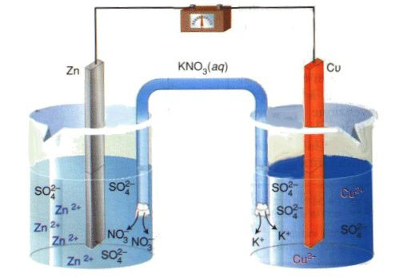

Il ponte salino: il riequilibrio delle cariche. Durante il funzionamento della pila, si ha un arricchimento di ioni Zn²⁺ nella zona anodica e un impoverimneto di ioni Cu²⁺ nella zona catodica. All’anodo, l’eccesso di cariche positive nella soluzione impedirebbe altre trasformazioni di atomi di zinco in ioni Zn²⁺. Al catodo, la carenza di cariche positive impedirebbe l’ulteriore trasformazione di ioni Cu²⁺ in Cu. Il ponte salino, un tubo di vetro o di carta assorbente riempito di una soluzione di nitrato di potassio, con i suoi ioni neutralizza le cariche che si vanno accumulando nelle due semicelle. Gli anioni NO3- si sposteranno verso l’anodo per bilanciare la carica positiva che qui si produce, mentre gli ioni Na+ si sposteranno verso il catodo per bilanciare l’eccesso di ioni negativi che si vanno accumulando.

